- 填空题（每题6分，共30分）
- 函数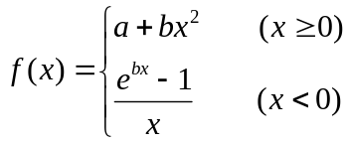，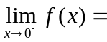___b___，若函数在点连续，则满足_a=b___
- 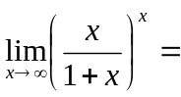___,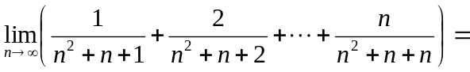_____
- 曲线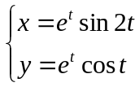在处的切线斜率为____,切线方程为___________.
- 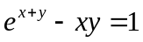,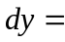_______________,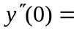___________
- 若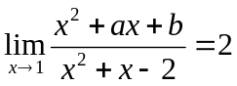，则_______,___________.
- 选择题（每题4分，共20分）
1.当时，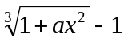与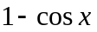是等价无穷小，则（ ）
（A） 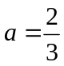， （B）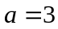， （C）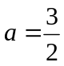， （D）
2. 下列结论中不正确的是（ ）
（A） 可导奇函数的导数一定是偶函数；
（B）可导偶函数的导数一定是奇函数；
（C）可导周期函数的导数一定是周期函数
（D）可导单调增加函数的导数一定是单调增加函数
3. 设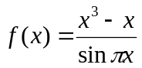，则其（ ）
（A）有无穷多个第一类间断点； （B） 只有一个跳跃间断点；
（C）只有两个可去间断点； （D）有三个可去间断点。
4. 设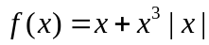，则使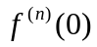存在的最高阶数为（ ）
（A） 1 （B） 2 （C） 3 （D） 4
5. 若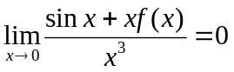，则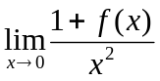为（ ）
(A) 0 (B)  (C) 1 (D)
- (10分)求极限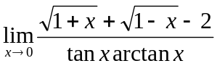.
- （10分）设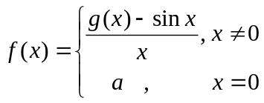其中具有二阶连续导数，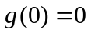，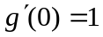（1）求
的值使连续；（2）求；（3）讨论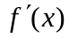的连续性。
五、（10分）函数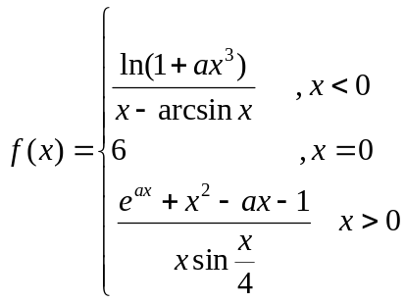问为何值，在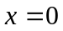处（1） 连续 （2） 为可去间断点 （3）为跳跃间断点 （4）为第二类间断点
六、（10分）设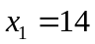，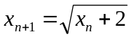（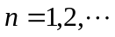）
（1）求极限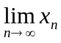；（2）求极限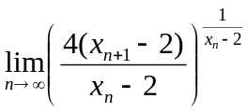
七、设函数在连续，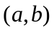内可导，证明至少存在一点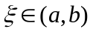，使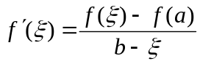
一、1. b ，a=b
2.
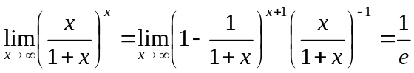
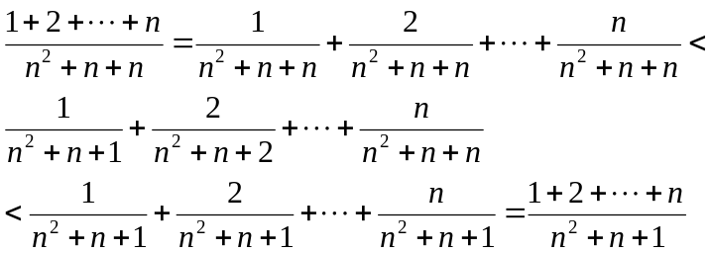
而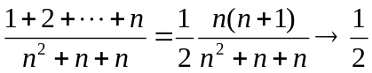，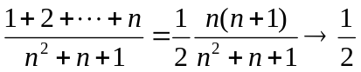
故元极限为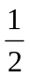
3.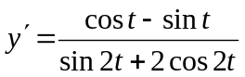，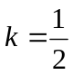，切线方程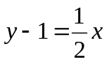
4.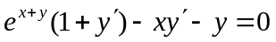，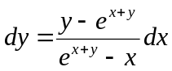
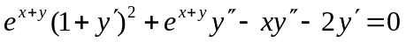，
5. 由，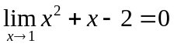得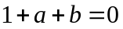
由罗比塔法则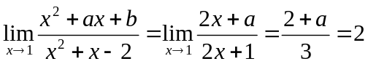，故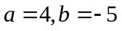
二、1. 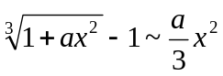，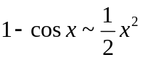，故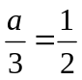，（C）
2.（A）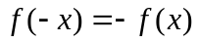，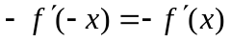，故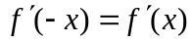
（B）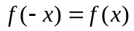，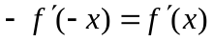，故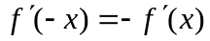
（C）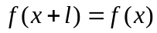，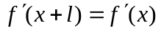
（D）例如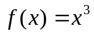，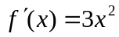 （D）
3. 当是整数时是间断点，当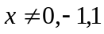时，极限为
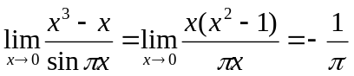，
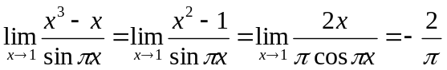
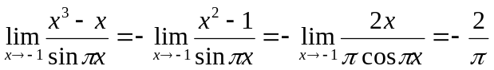 （D）
4. 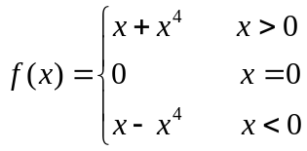 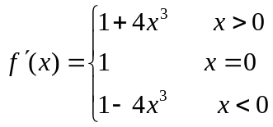
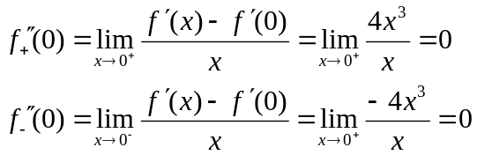
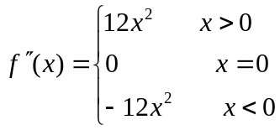，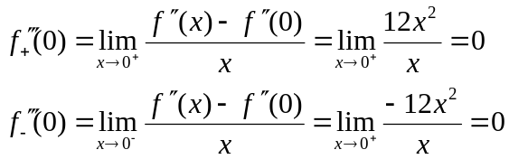
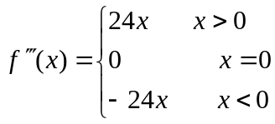 （C）
5. 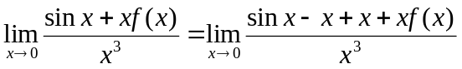
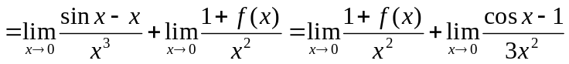
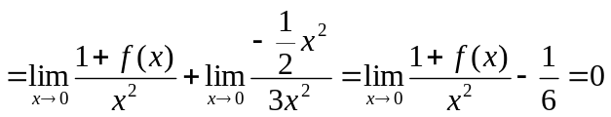 （B）
三、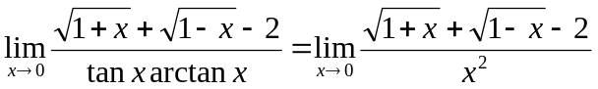
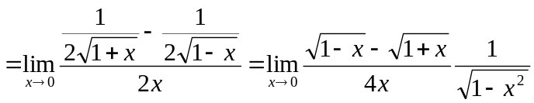
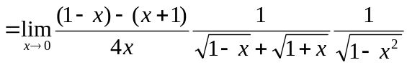
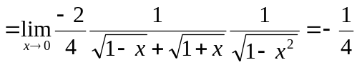
四、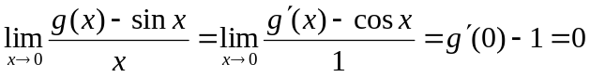，故时，连续
时，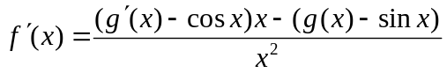
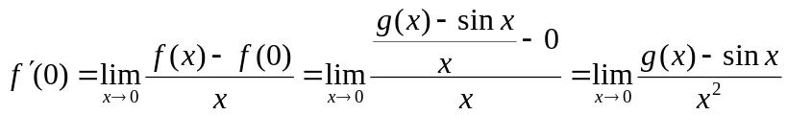
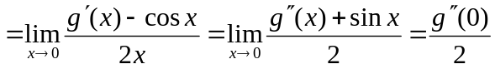
故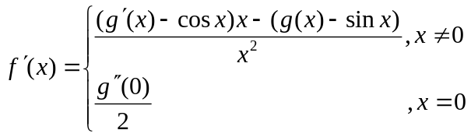
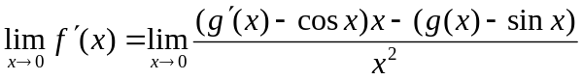
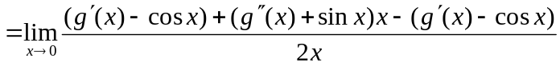
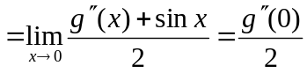，故在连续，而时，显然连续。
五、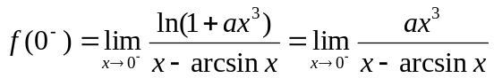
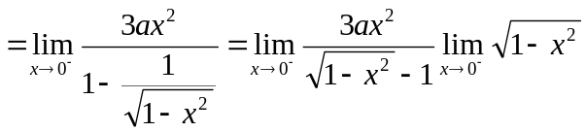
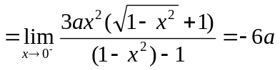
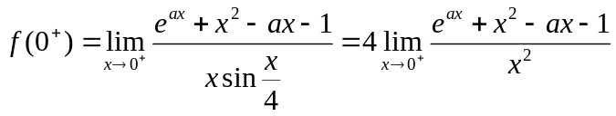
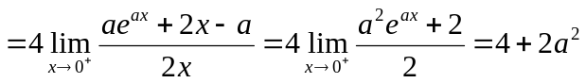
（1）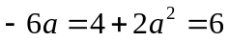时，在连续，即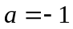
（2）方程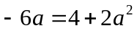的根为，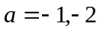，故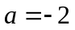时为可去间断点
（3）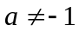及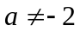时，为跳跃间断点
（4）不存在第二类间断点
六、（1）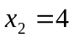，故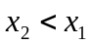，假设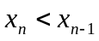，
则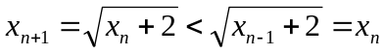，从而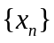单调减少，显然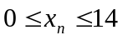
由单调有界原理存在。设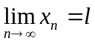
由，有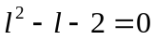，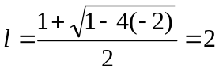
（2）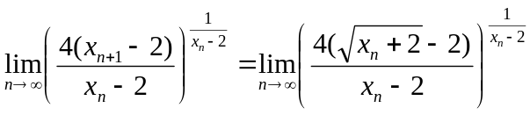
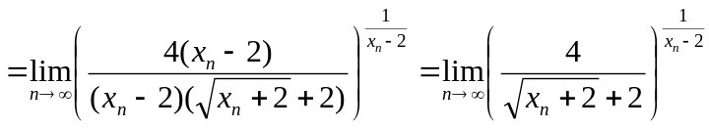
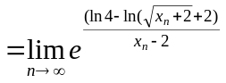
由于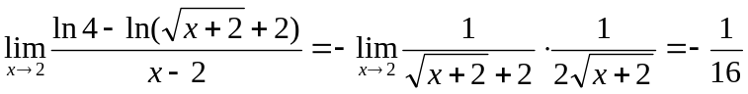
故原极限为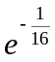
七、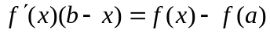，即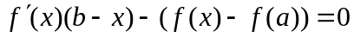
设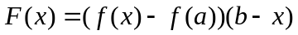，显然在连续，在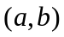可导，且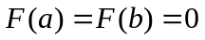，由罗尔定理，可得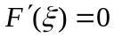，即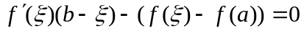，故

